День солидарности против террора в Бакмасихинском СДК.

5 сентября 2019 года совместно с учащимися Бакмасихинской СОШ специалисты СДК провели акцию «Дерево мира» и выставку плакатов «Терроризму- НЕТ!»
- Мы - дети этой страны,
Дети этой эпохи
Хотим жить без войны,
Без страданий, без боли!

- Хотим жить не боясь
Ни метро, ни вокзалов,
В школу вновь торопясь,
Не хотим слышать залпы!

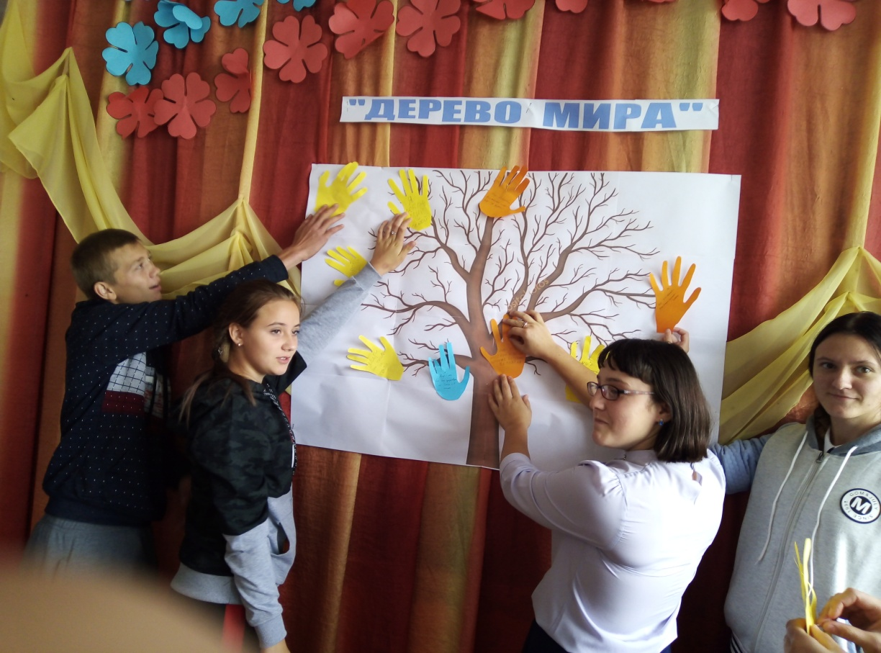
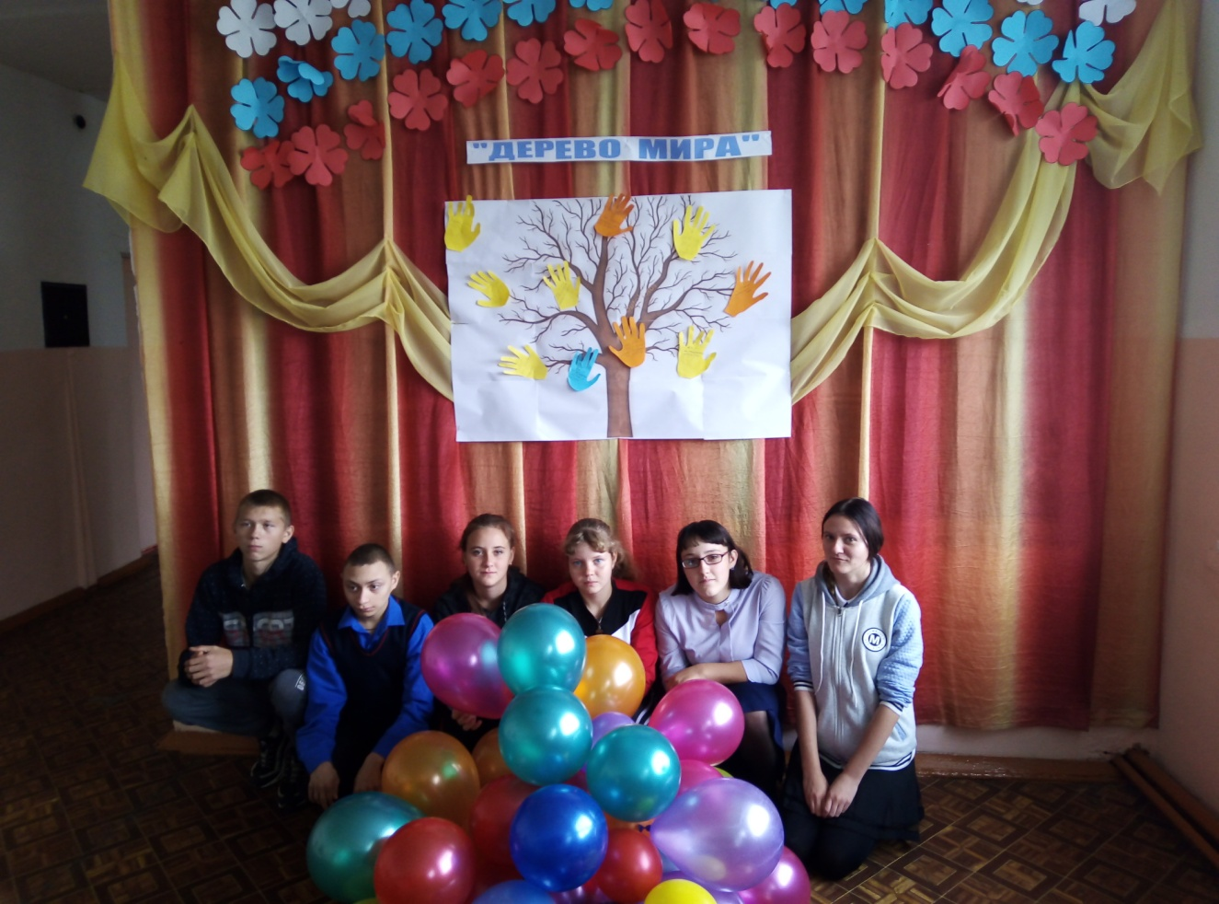

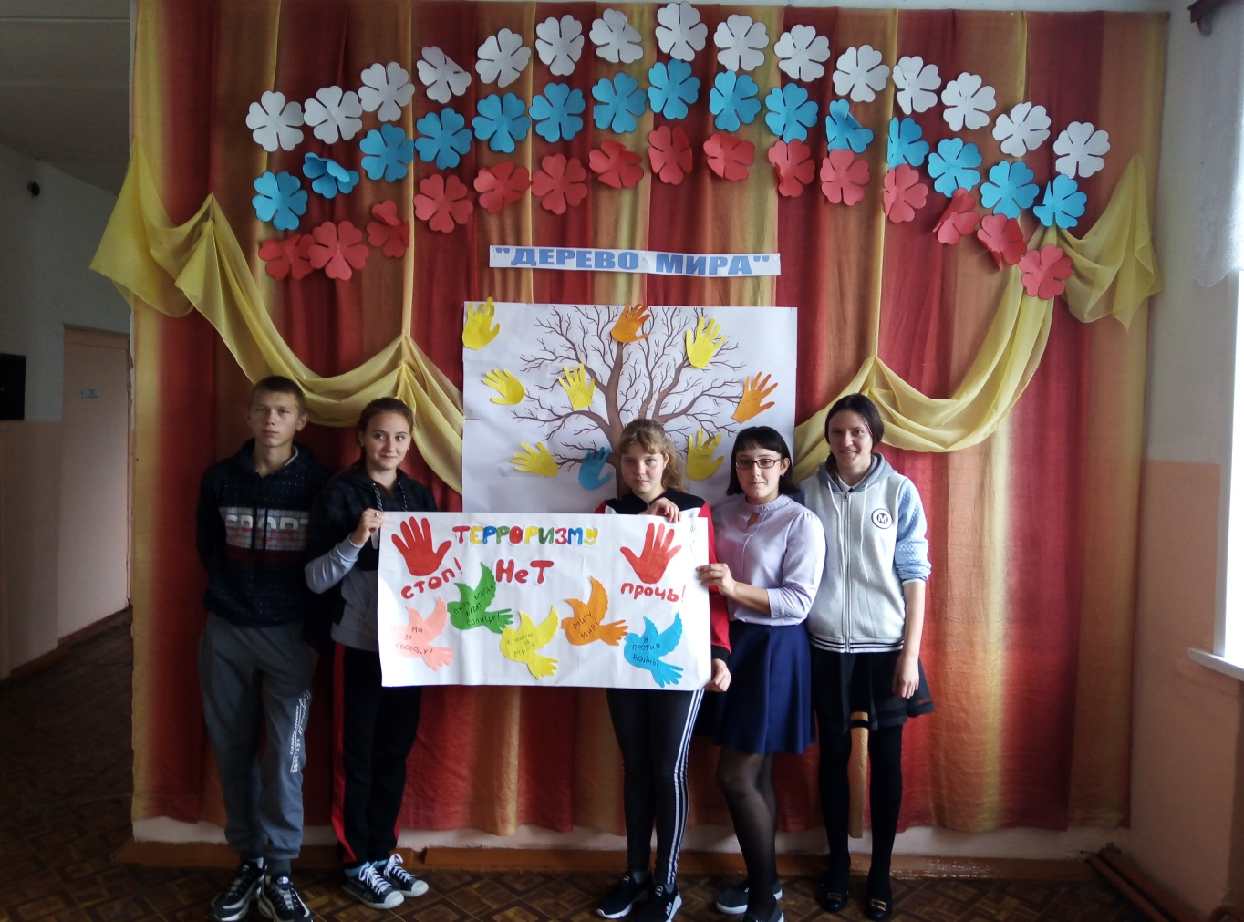

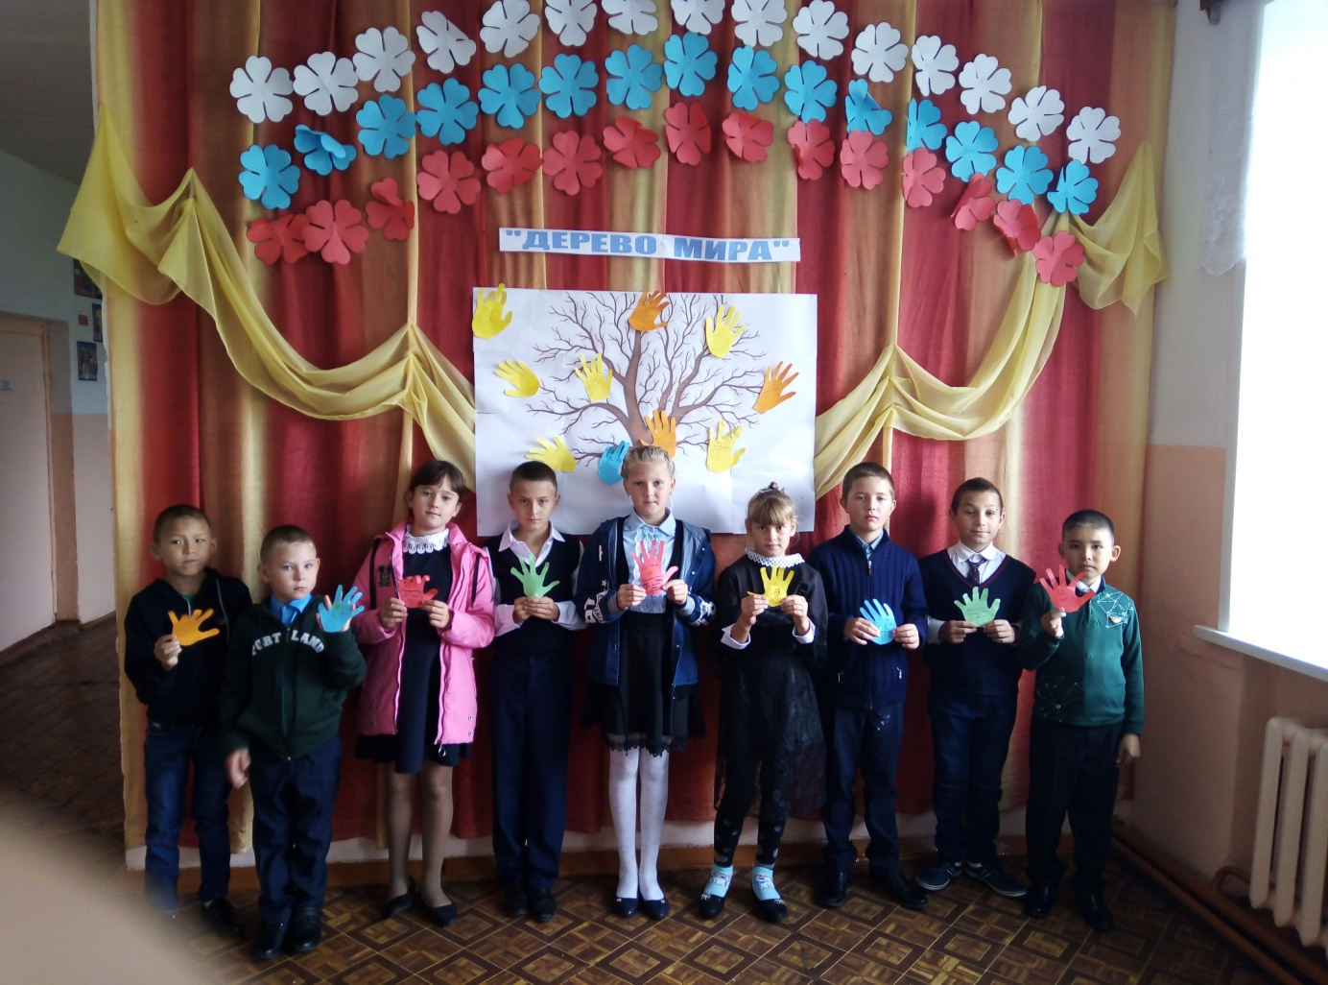

- Проклинаем террор,
Руки прочь от планеты!
Террористам – отпор!
Это наши ответы!

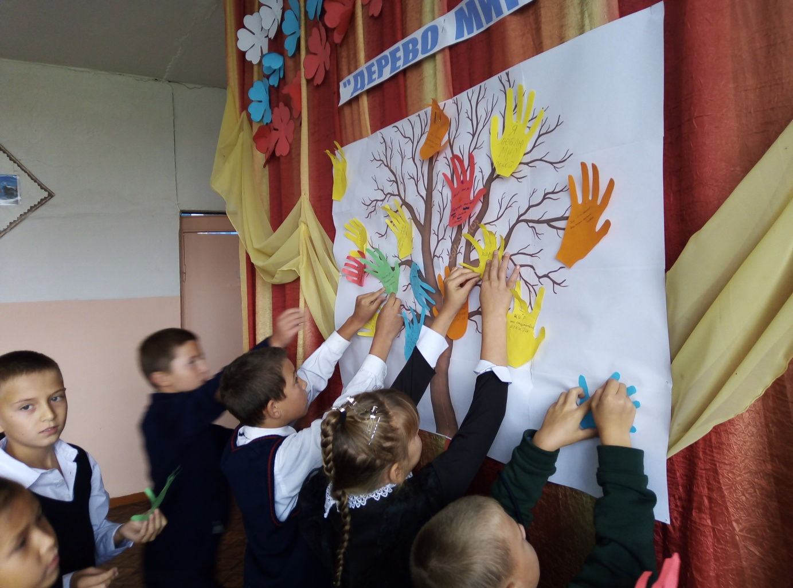

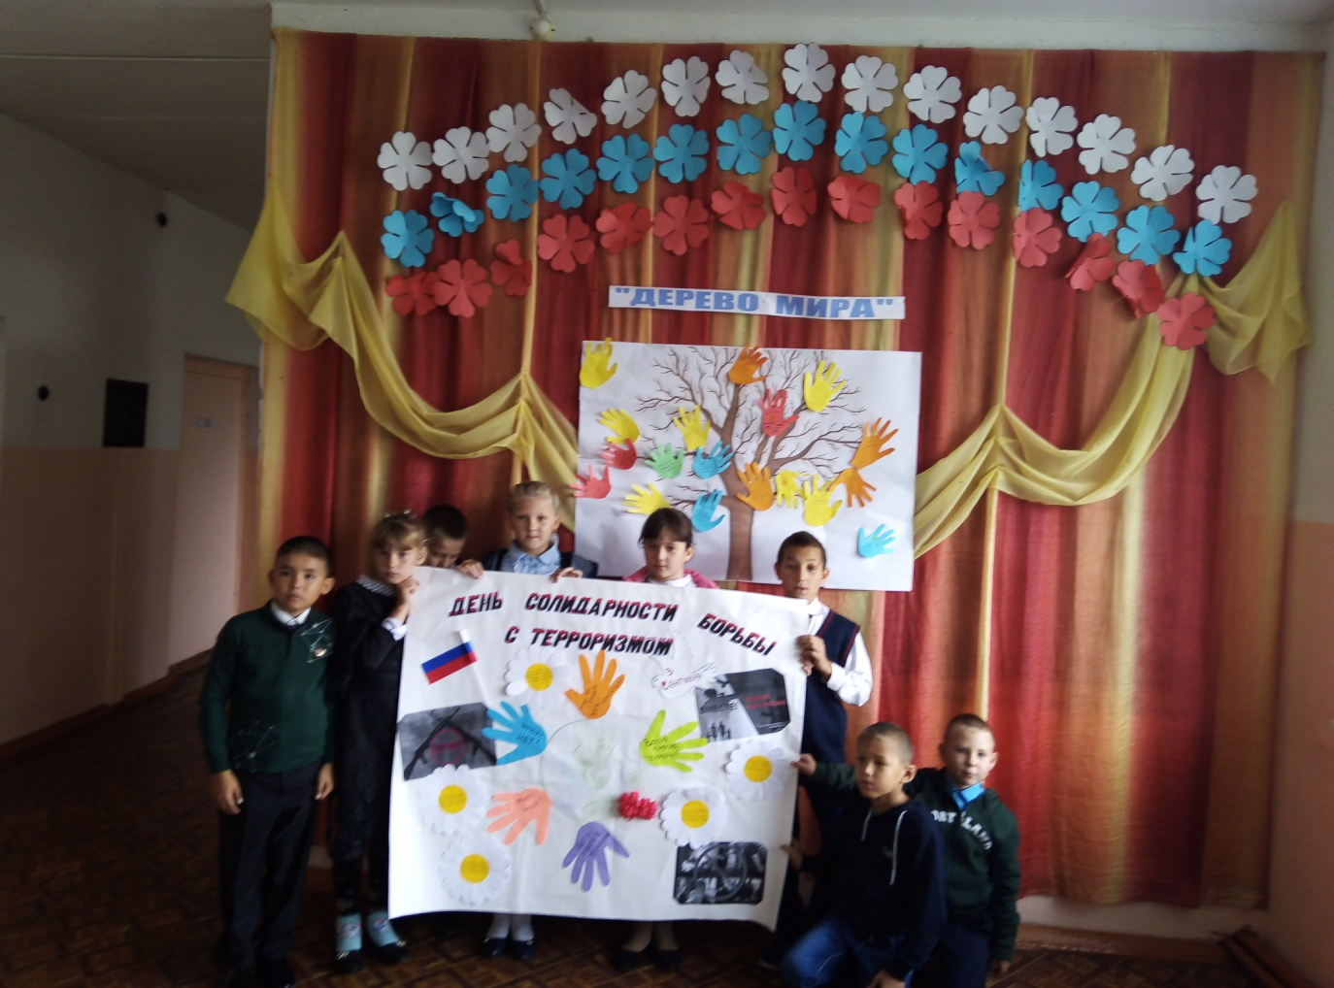

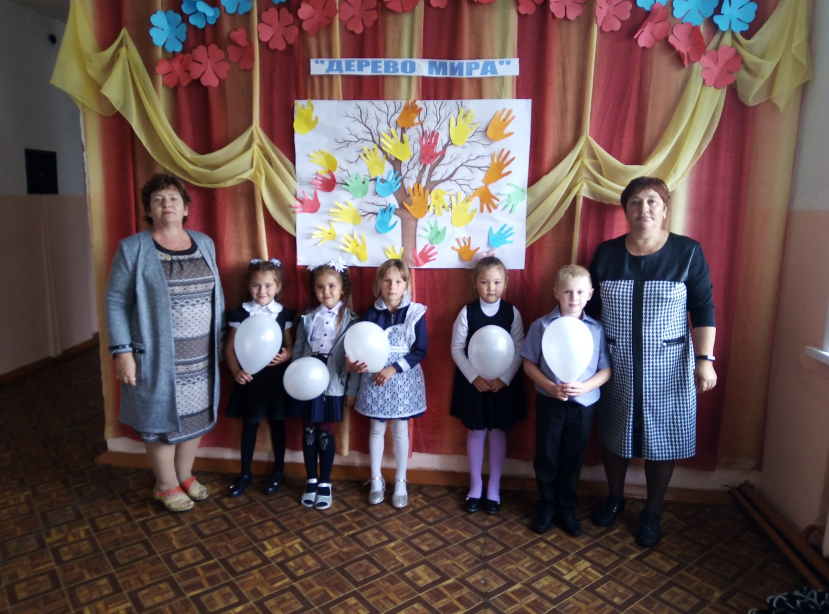
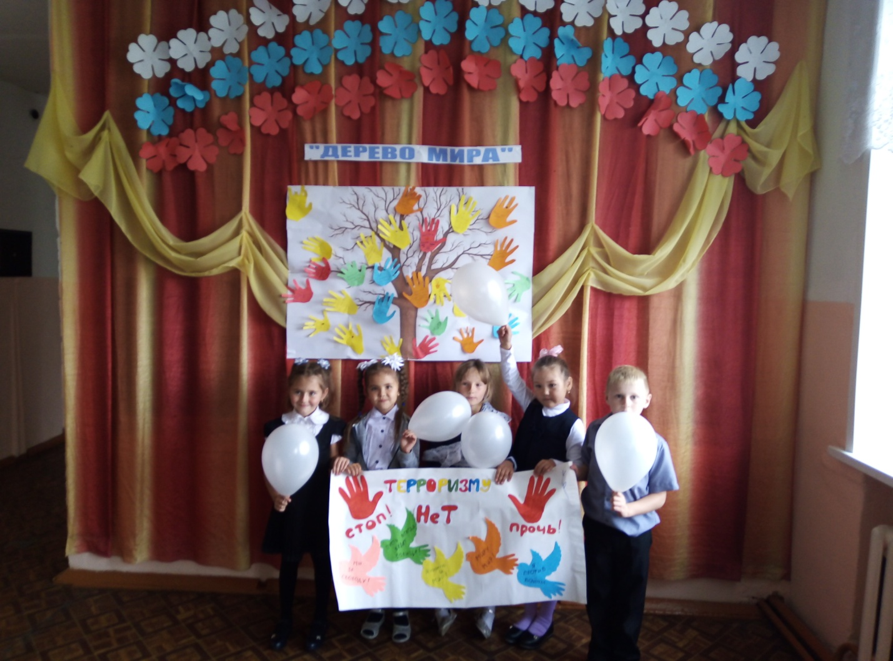

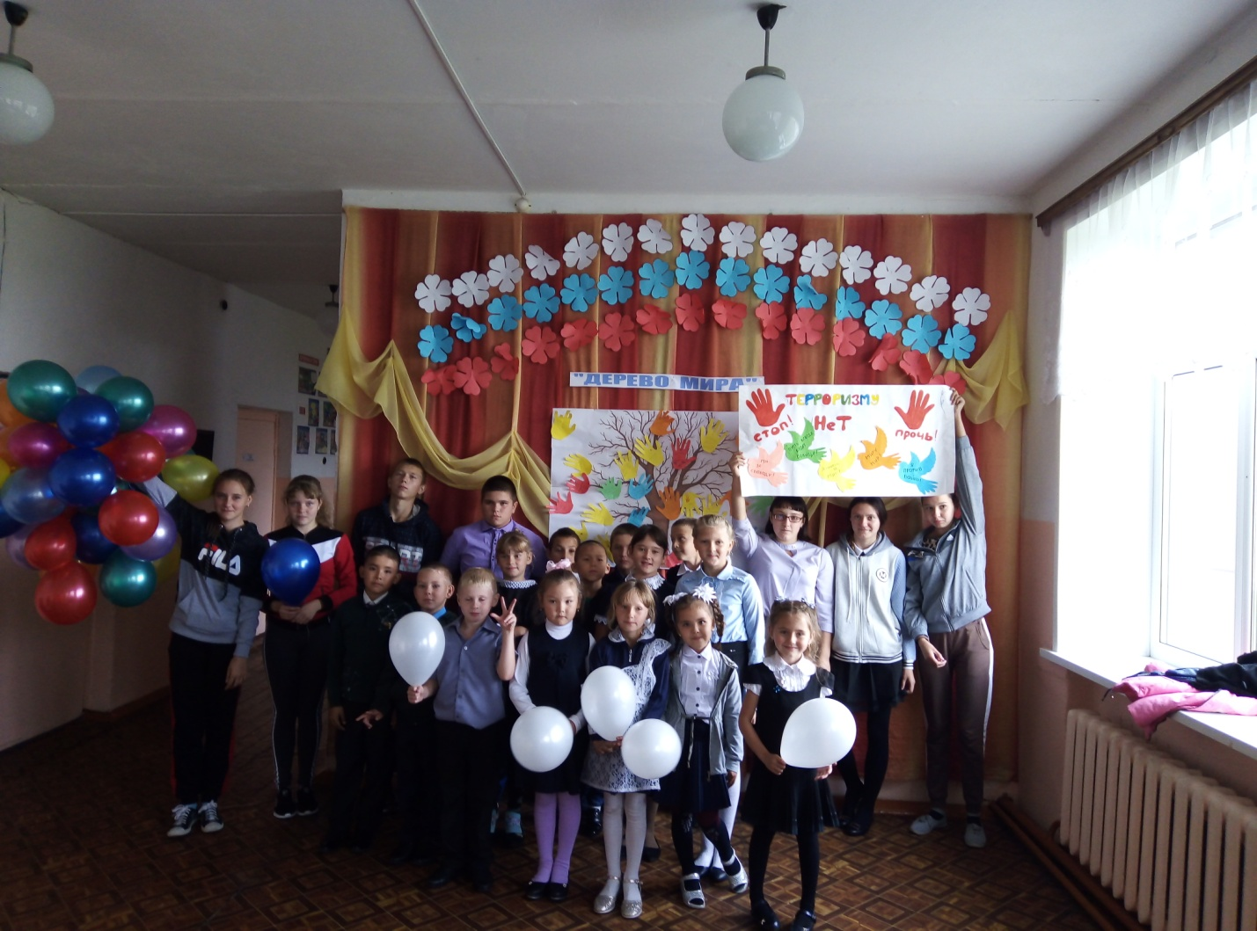
- Мы - великий народ
На огромной планете
Не допустим террор!
Будут счастливы дети!!!

Заведующая Бакмасихинским СДК_______/Капралова М.М./

